1. Перейдите по ссылке https://online.sberbank.ru/CSAFront/index.do
2.Введите логин и пароль от Сбербанка Онлайн

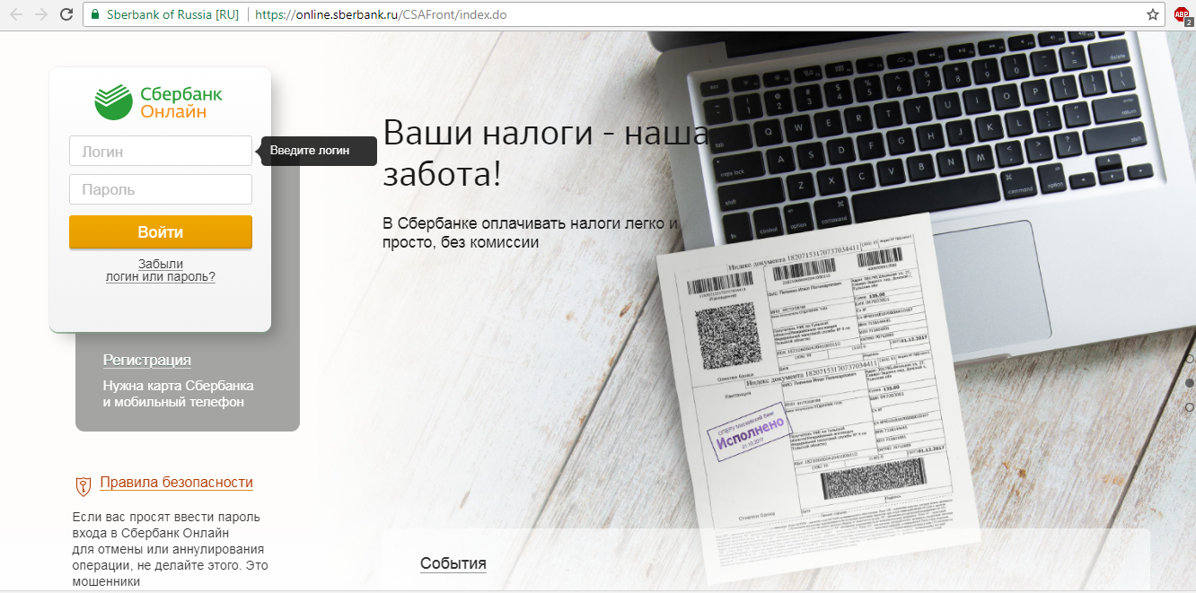
3. Перейдите во вкладку переводы и платежи

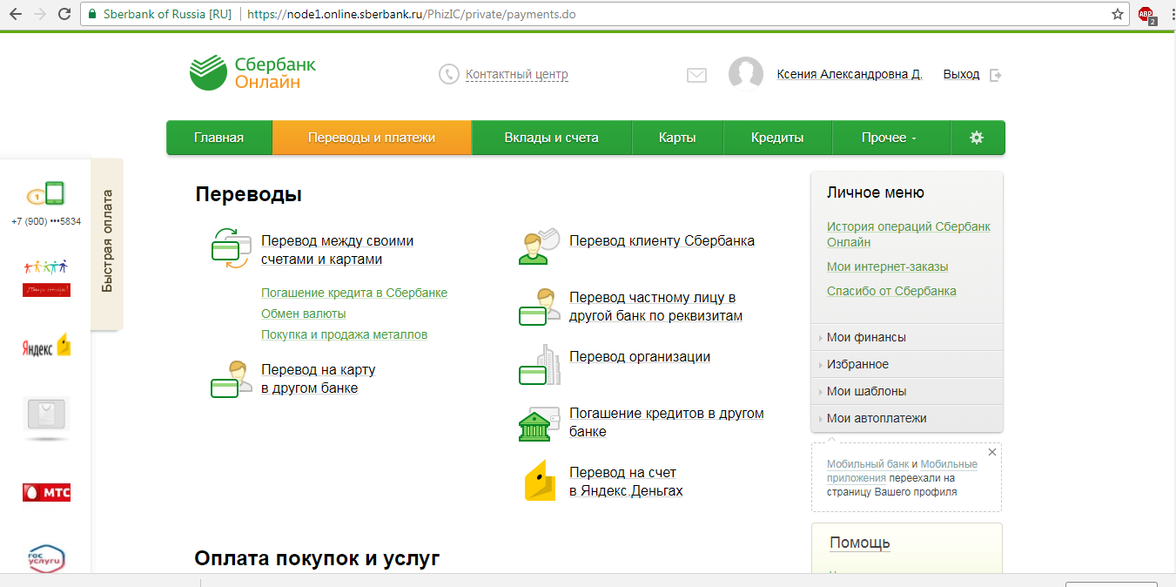
4. Пролистайте страницу вниз. В свободное поле напишите ИНН 3625014316 ООО «СвязьКонсалт36», нажмите кнопку «Найти»

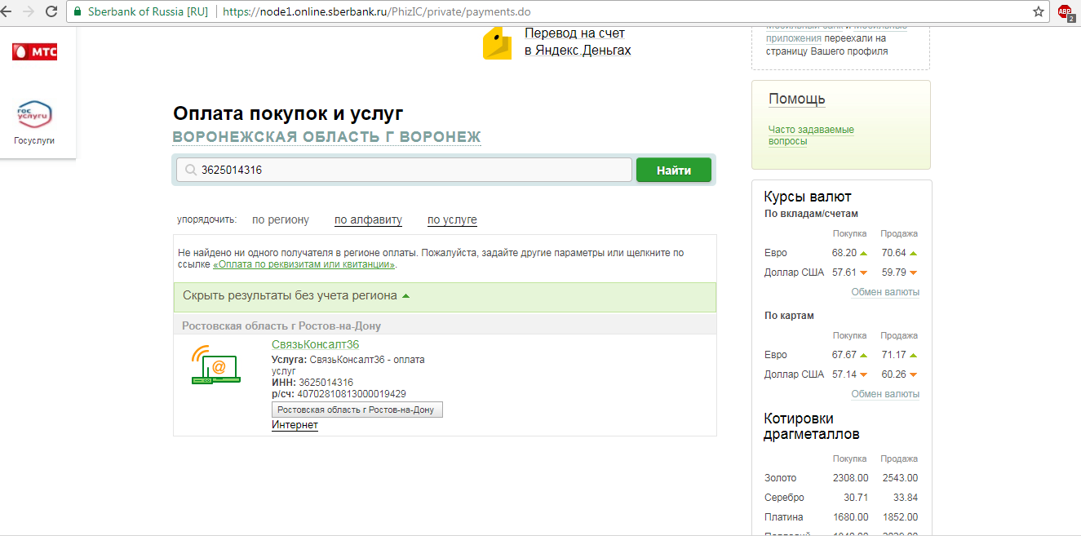
5. Нажмите на гиперссылку «СвязьКонсалт36»
6. Введите в поле «Лицевой счет» Ваш лицевой счет. В личном кабинете он значится как UID. Нажмите «Продолжить»

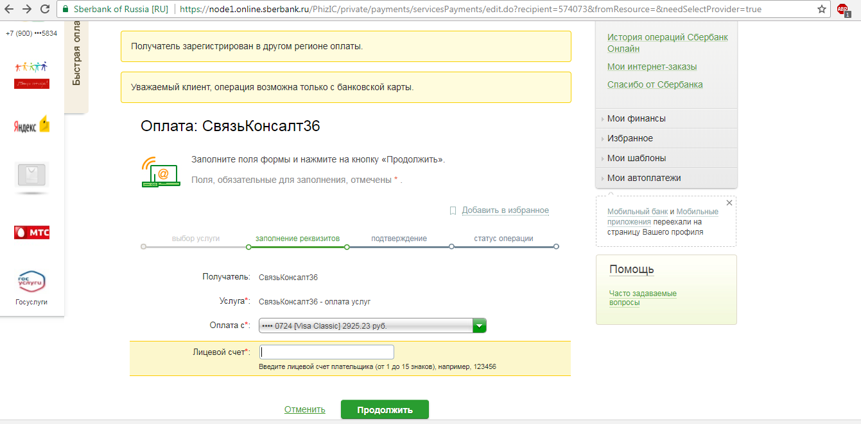
7. Введите Ваши ФИО и адрес, нажмите «Продолжить»

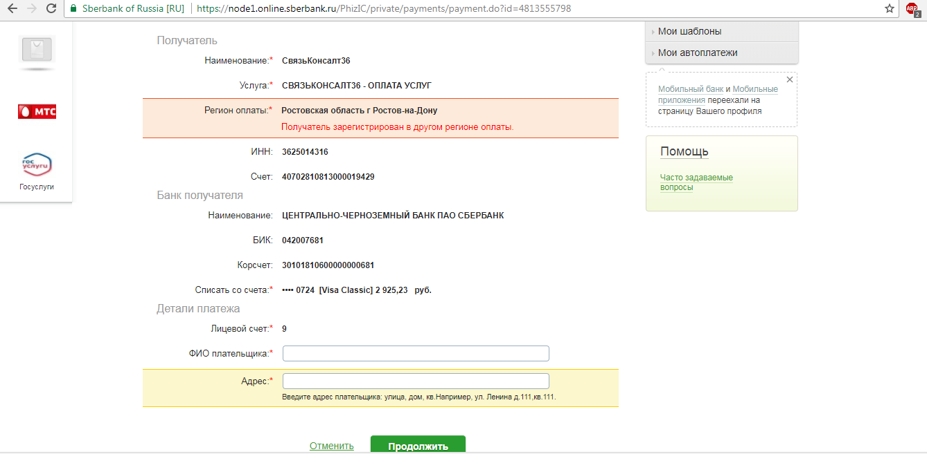
8. Введите сумму, согласно Вашему тарифному плану, нажмите «продолжить»

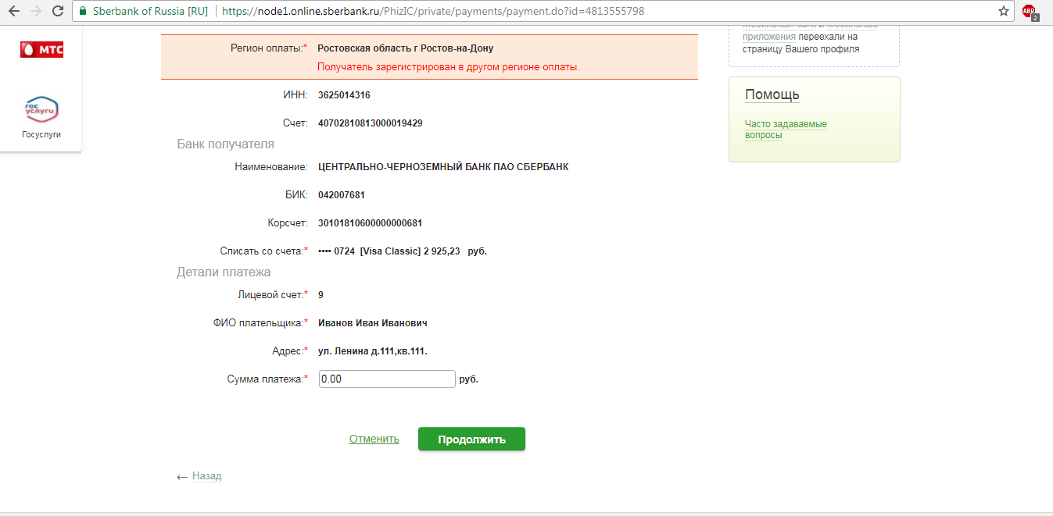
9. Введите пароль, который придет в СМС от Сбербанка, подтвердите операцию.
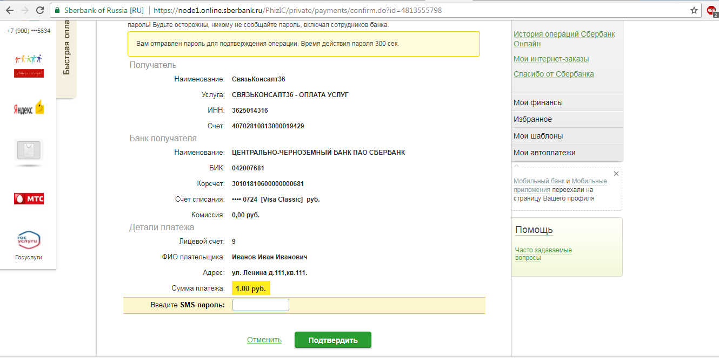

10. Платеж совершен! Обращаем Ваше внимание, что деньги на лицевой счет поступают до 2х дней.

